Lösungen zum
Arbeitsblatt
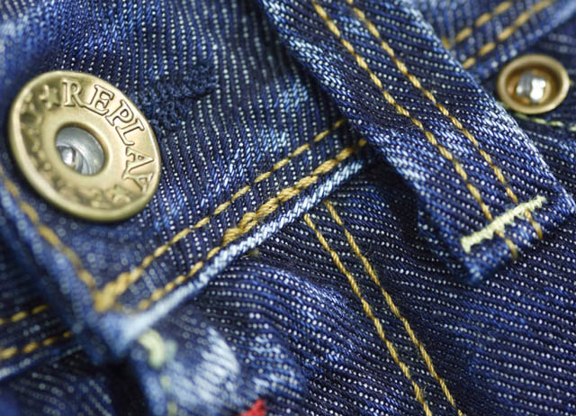

Kulturelle Eigenheiten
Jeans (17)

14:30 Minuten
Zweikanal-Ton

1. Wer stellte 1850 Arbeitshosen aus Segelstoff her?
Levi Strauss

2. Welche italienische Hafenstadt ist im Namen Jeans versteckt?
Genua/Genova

3. Welche Pflanze verleiht der Blue Jeans ihr typisches Blau?
Indigo

4. Wieso werden Jeans durchs Tragen an einigen Stellen weiss?
Der Schussgarnfaden ist nur aussen blau gefärbt. Innen ist der Faden weiss. Durch Abnutzung kommt der weisse Kern zum Vorschein.

5. Weisst du noch, aus welchen Ländern welche Bestandteile von Jeans herkommen? In welchen Ländern werden bei der Produktion welche Arbeitsschritte gemacht?
Mögliche Lösungen: Baumwollproduktion: Indien, Kasachstan; Spinnereien: Türkei; Indigofarbe: Deutschland; Webereien: Polen; Innenfutter und Pflegehinweis: Frankreich; Knöpfe und Nieten: Italien; Nähereien: Osteuropa, China, Indien, Bangladesh; Bearbeitung mit Bimsstein: Griechenland; Altkleidermärkte: Afrika

6. Kennst du andere Produkte, deren einzelne Produktionsschritte in verschiedenen Ländern stattfinden?
Individuelle Lösung

7. Bei welchen Anlässen passen Jeans deiner Meinung nach nicht?
Individuelle Lösung

8. Wie viel Wert legst du auf Markenjeans? Wieso?
Individuelle Lösung

9. Welche Art von Kleidern würdest du nie tragen?
Individuelle Lösung

